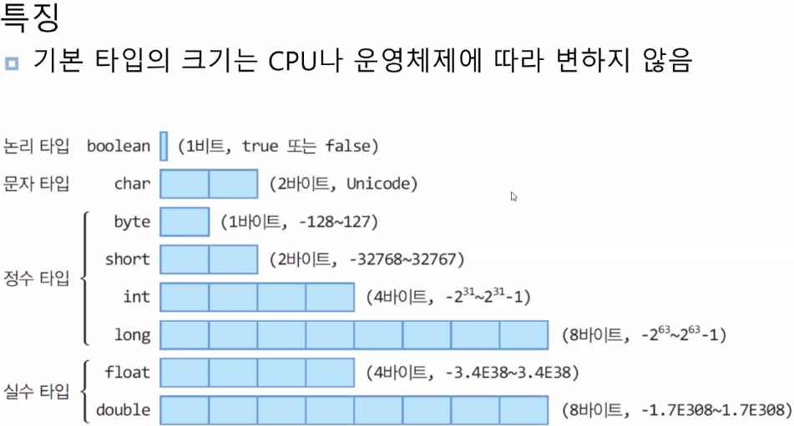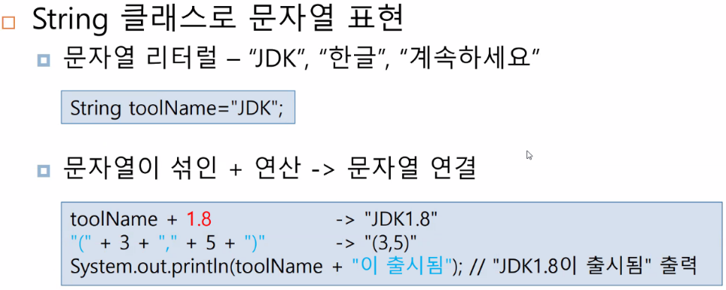

C:\_dev\java0709\doc

ctrl + shift + j / window - perferences - java - Code Style - Code Templates

Repository 순서

git init

git add .

git commit -m "메시지"

git reomte add origin https://github.com/Kimcy0920/202407JAVA.git

git push -u origin master

github.com/Jiwoong-Jung/202407Java << 강사님 깃허브 주소

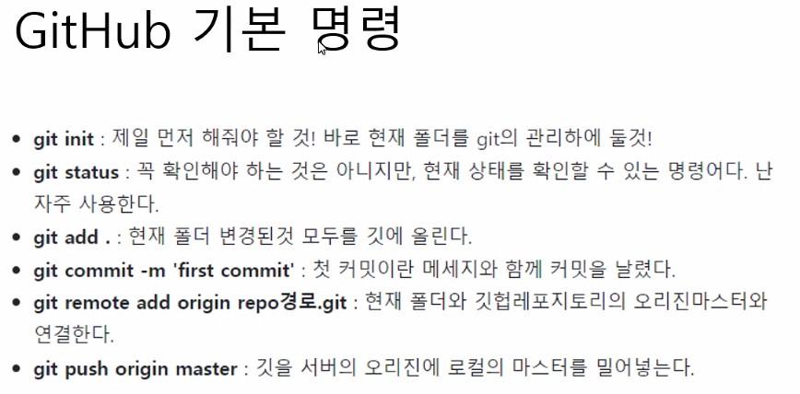

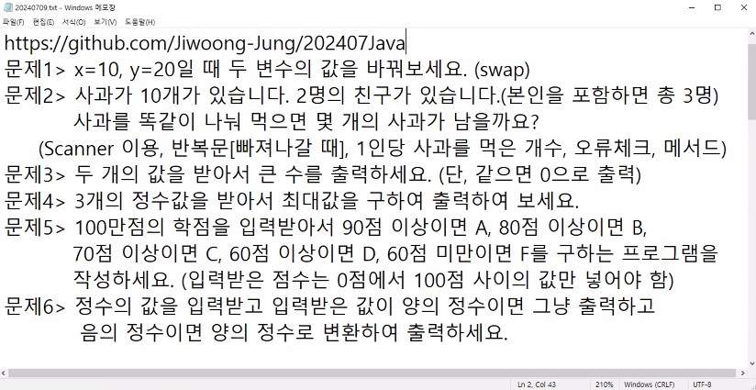

windows 기능 켜기/끄기에서

Linux용 Window 하위 시스템, 가상 머신 플랫폼 체크 후 재부팅

리눅스커널 다운로드 링크

https://wslstorestorage.blob.core.windows.net/wslblob/wsl_update_x64.msi

도커 다운로드 링크

<https://docs.docker.com/docker-for-windows/install>

p101. Docker ps / docker ps –a

p102. Docker –name apa000ex1 -d httpd